Приложение 1
ОПРОСНЫЙ ЛИСТ
НА РАЗРАБОТКУ, ИЗГОТОВЛЕНИЕ И ПОСТАВКУ НЕФТЕГАЗОВОГО СЕПАРАТОРА (НГС)
ТЕХНИЧЕСКИЕ ХАРАКТЕРИСТИКИ
Необходимые сведения
Тип оборудования |  | Нефтегазовый сепаратор горизонтальный 3-х фазный
1. Технические характеристики и основной состав оборудования
1.1. Количество заказываемого оборудования, шт |  | 2
1.2. Режим работы |  | Круглосуточный, круглогодичный
1.3. Номинальный объем, м³ |  | 100,0
1.4. Внутренний диаметр, мм |  | 3000
1.5. Рабочее давление, не более МПа (изб.)  Расчетное давление, МПа (изб.) |  | 2,5
 |  | 2,5
1.6. Рабочая температура, °С |  | 5-50
1.7. Расчетная температура стенки аппарата, °С |  | 100
1.8. Производительность | по газу номинальная, н.м³/сут | 600000,0
 | по нефти номинальная, н.м³/сут | 1200,0
 | по жидкости номинальная, м³/сут | 3000,0
1.9. Минимально допустимая температура стенки, ºС |  | минус 60
1.10. Унос жидкости газом, г/м³ |  | до 0,1
1.11. Унос свободного газа жидкостью, % |  | до 1
1.12 Унос углеводородов пластовой водой, мг/дм3 |  | до 100
1.12. Место установки аппарата (наружная, в неотапливаемом помещении, в отапливаемом помещении) |  | наружная
1.13. Содержание механических примесей в жидкости, мг/дм³ |  | 500
1.14. Состав (% мольн.) и свойства нефтегазовой жидкости |  | См приложение 1.1
1.15. Требуемый срок службы изделия, лет |  | не менее 20
1.16. Тип опор |  | Стальные седловые по ОСТ 26-2091
2. Требования к изготовлению и конструктивному исполнению
2.1. Общие требования |  | Оборудование изготовить по КД завода-изготовителя в соответствии с требованиями настоящего ОЛ
2.2. Состояние изготовленного оборудования |  | Вновь изготовленное
2.3. Габаритные размеры, схема общего вида НГС, таблица штуцеров |  | См приложение 1.2
2.4. Толщина стенки и днища аппарата |  | Определить расчетом
2.5. Марка стали изготавливаемого аппарата |  | 09Г2С
2.6. Марка стали труб и ответных фланцев |  | 09Г2С
2.7. Прибавка для компенсации коррозии, мм |  | 2
2.8. Наличие теплоизоляции |  | Да  Минеральный утеплитель не менее 100м, наружный слой оцинкованный лист толщиной не менее 1 мм (или аналог согласовать с Заказчиком)
2.9. Требования к внутреннему обустройству НГС:  - Устройства приема и распределения газожидкостной смеси;  - Устройства для отделения капельной жидкости;  - Пеногасящая насадка;  - Перегородка 1400 мм расположена на входе НГС для гашения турбулентности входящего потока и исключения взбалчивания 2 отсека для разделения воды и нефти;  - перфорированная устройство патрубок Е – маточник сброса воды.  - переливная труба на уровне 1400 мм для нефти с воронкогасителем  - пропарочный маточник труба Ду 50 по длине сосуда штуцер М  - лестница для спуска внутрь сосуда от люка лаза |  | Да (маточник входа)  Да (каплеотбойник сетчатый)  Нет  Да  Да  Да  Да  Да
2.10. Комплектация аппарата: |  | - Ответные фланцы, с прокладочным и крепёжным материалом (на всех штуцерах, установленных на аппарате)  - АКЗ и теплоизоляция согласно п. 2.11  - Указатель уровня LGB (ООО «РивалКом», согласно приложению №1.3 (либо аналог)  - Манометр показывающий – 2шт, термометр показывающий – 2шт, датчик давления-2шт, датчик перепада давления-2шт, датчик температуры-2шт, уровнемер с разделом фаз-2шт, сигнализатор уровня (мин, мах)-4шт, согласно опросным листам. Ответные фланцы и патрубки должны соответствовать СИ.  - Полный комплект площадок обслуживания, необходимых для НГС с учетом лестниц и ограждений согласно ГОСТ  - Блок предохранительных клапанов (с переключающими устройствами ПУ в сборе) в комплекте с ответными фланцами, прокладками и крепежными изделиями, климатическое исполнение ХЛ1 по ГОСТ 15150-69 СППК5Р 100-40 (предохранительные клапана рассчитанные на рабочее давление 2,5 МПа, поверенные с паспортами и актами) состоит из:  1. Клапан предохранительный: СППК5 17лс23нж Ду 100 Ру 40 ХЛ1 - 2 штуки;  2. Переключающее устройство на входе : ПУ 23лс17нж1 Ду 100 Ру 40 ХЛ1 (удлиненное) - 1 штука;  3. Переключающее устройство на выходе : ПУ 23лс16нж Ду 150 Ру 16 ХЛ1 - 1 штука;  4.Климатическое исполнение: ХЛ1;  4.Материал корпуса: сталь 20ГЛ.
2.11. Антикоррозионное покрытие и теплоизоляция |  | Теплоизоляцию выполнить в заводских условиях матами МП-100 (p=85-100кг/м3) с покрывным слоем из листа оцинкованного S=1 мм, либо аналог. Необходимая толщина теплоизоляции 100 мм.  Антикорозионное покрытие внутренней поверхности емкости:  - ЛКМ на основе эпоксидных смол, в 2 слоя (грунт +покрытие) общей толщиной не менее 350 мкр Masscotank 11 (350 мкм) – либо аналог.  Подготовка поверхности под внутреннюю и наружную поверхность- абразивоструйная очистка до степени Sa 2½ по ISO 8501-1. Шероховатость поверхности (Rz) после проведения очистки должна быть от 40 до 80 мкм. Обеспылевание обезжиривание.  Наружное покрытие - грунтовка "PrimastikUneversal"; краска "Hardtop AS". - Либо аналог.
2.12. Требования к автоматизации
2.13. Дополнительные требования к установке контрольно- измерительных приборов |  | Штуцеры П1, П2, Р1, Р2, С предусмотреть с заглушками. В заглушках предусмотреть отверстие с резьбой М20х1,5.  Штуцер Н предусмотреть с заглушками. В заглушках предусмотреть отверстие с резьбой М27х2,0.
3. Климатические характеристики района строительства
3.1. Место расположения объекта, где установлен аппарат (город, район) |  | Тюменская область, Ямало-Ненецкий автономный округ, Пуровский район,  МО – г. Губкинский.
3.2. Сейсмичность, балл |  | 5
3.3. Климатическое условие по ГОСТ 15150-69 |  | ХЛ1
3.4. Средняя температура наиболее холодной пятидневки района, с обеспеченностью 92%, °С |  | минус 47
3.5. Средняя температура наиболее холодных суток, с обеспеченностью 98%, °С |  | минус 54
3.6. Температура окружающего воздуха, °С (min/max) |  | от минус 55 до плюс 36
3.7. Район по ветровой нагрузке по СП 20.13330.2011 |  | I
3.8. Район сейсмичности |  | 5
3.9. Ветровая нагрузка, кПа (кгс/м²) |  | 0,23 (23)
4. Дополнительные требования |  | Окончательную конструкторскую документацию (габаритные размеры, типы фланцевых соединений, DN патрубков) и комплектность поставки изделия согласовать с заказчиком до начала изготовления.  Предусмотреть узлы крепления заземляющего устройства (не менее двух по диагонали с разных сторон сепаратора) через болтовые соединения, обозначенные символом «заземление»» (ПУЭ п.1.7.118), предусмотреть меры против ослабления контактов (ПУЭ п.1.7.139).  -рассмотреть возможность устройства 3 ложемента для исключения проседания и распределения нагрузки  - вид крепления к фундаментам (анкерными болтами, сварное соединение к закладным деталям и т.п.), а в случае болтового крепления – диаметр отверстий под болты в основании, схема расположений отверстий, требуемая длина выступающей части болтов;  Окончательная конструкторская документация должна содержать:  - схему опирания на фундаменты (количество точек опор, их привязка);  - вид крепления к фундаментам (анкерными болтами, сварное соединение к закладным деталям и т.п.), а в случае болтового крепления – диаметр отверстий под болты в основании, схема расположений отверстий, требуемая длина выступающей части болтов;  - величины нагрузок (вертикальных, статических и динамических), передающихся на фундаменты в точках крепления, указать вид учтенных нагрузок (собственный вес и т.д.)
Характеристика проектируемого оборудования и сооружений по взрывопожарной и пожарной опасности
2.1. Категория зданий и помещений по взрывопожарной и пожарной опасности  (СП 12.13130.2009) |  | АН
2.2. Классификация помещений и наружных установок по ПУЭ |  | В-1г
2.3 Категория взрывоопасности и группа взрывоопасных смесей по ГОСТ 30852.11-2002/ГОСТ 30852.5-2002 |  | IIА- Т1, IIА- Т3

Приложение №1.1
Свойства и состав нефтегазовой жидкости.
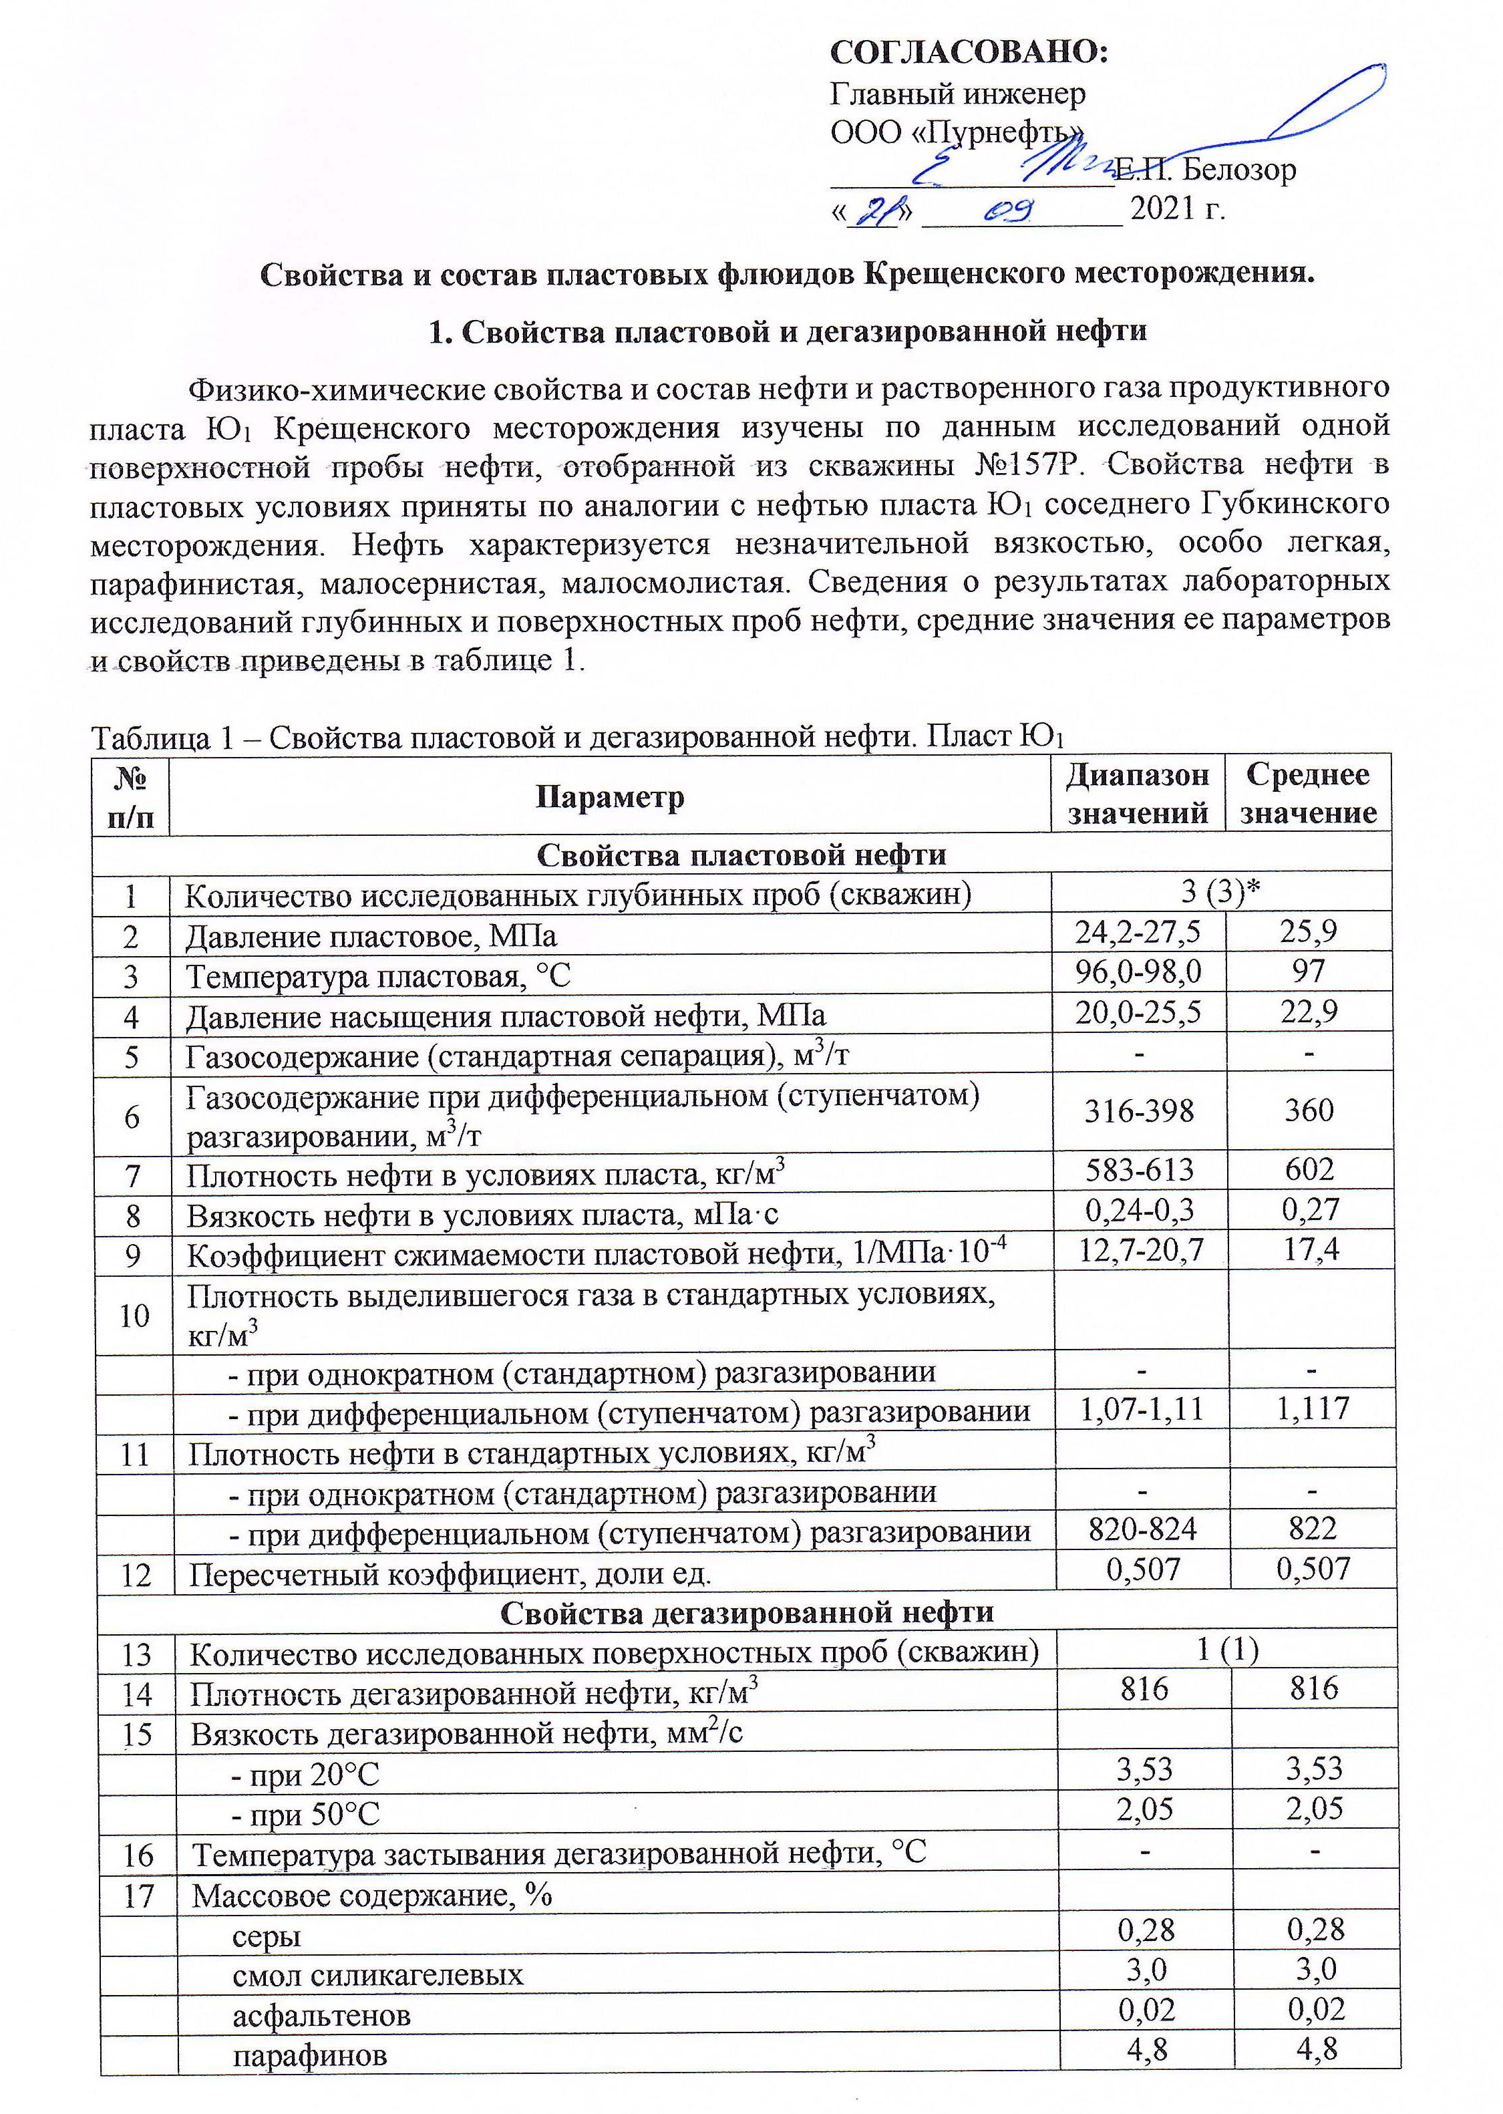

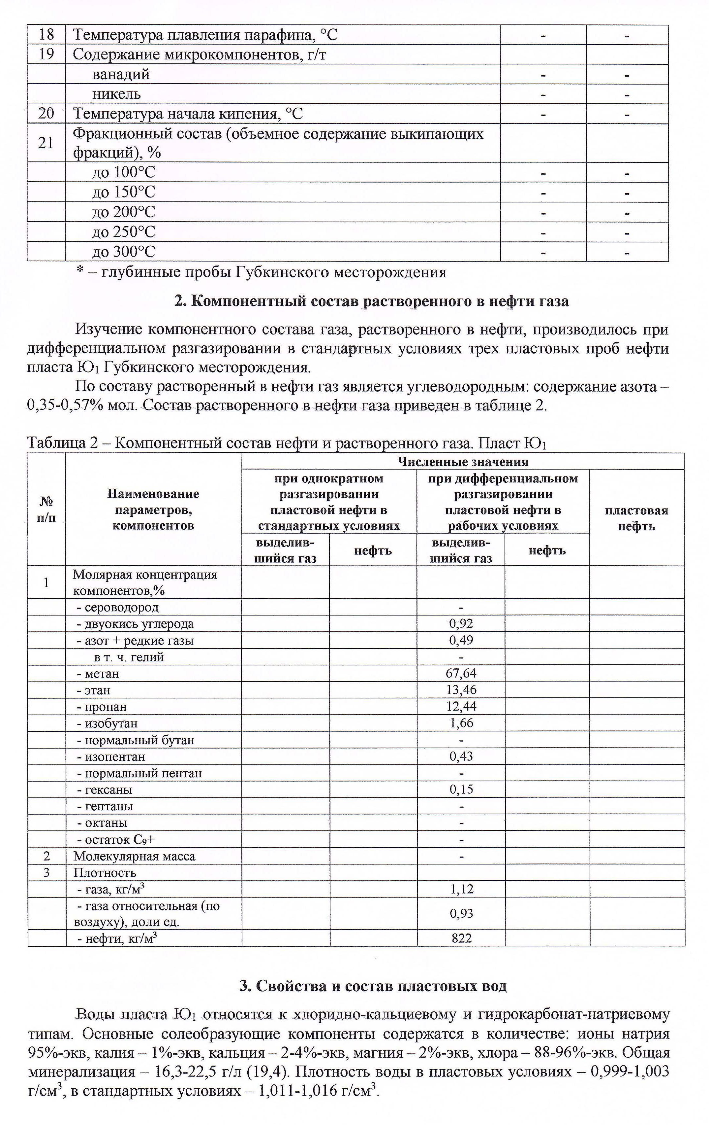

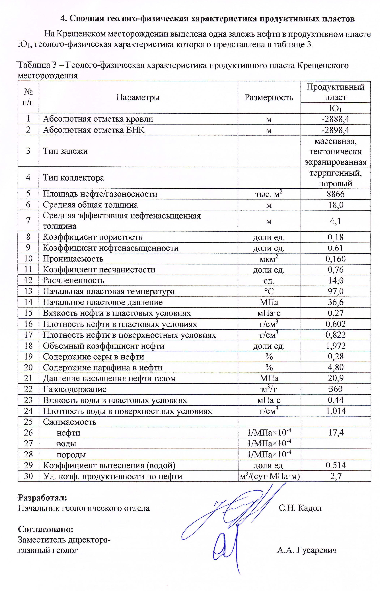

Приложение №1.2
Эскиз аппарата
В

Эскиз лестницы для подъема на сосуд

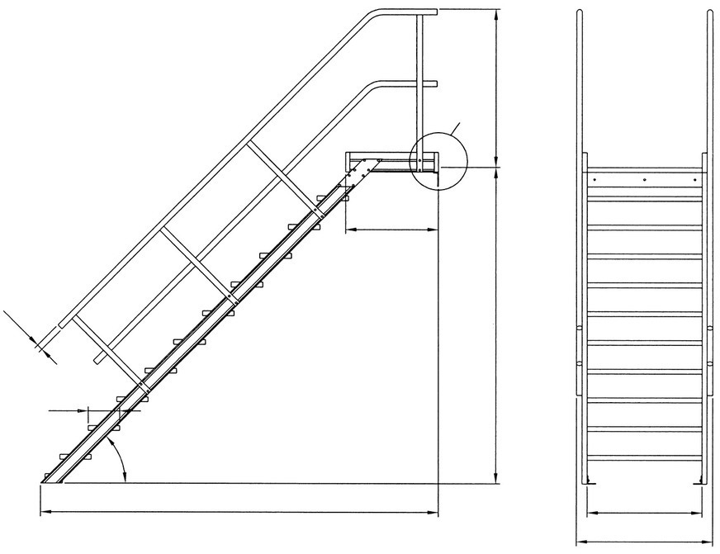

Характеристики штущеров сепаратора НГС-2,5-3000-2 V-100м³

Обозначение | Назначение | Количество | Проходной условный Ду, мм | Давление условное, Ру |  | Тип уплотнительной поверхности | Вылет, мм
 |  |  |  | Кгс/см2 | МПа
А | Вход нефтегазовой смеси | 1 | 273 | 25 | 2,5 | Выступ – впадина | 350
Б | Уровнемер разделения фаз | 1 | 150
В | Дренаж 1 отсек | 1 | 100
Г | Выход газа | 1 | 219
Д | Выход нефти | 1 | 219 |  |  |  | 320
Е | Сброс пластовой воды | 1 | 219 |  |  |  | 260
Ж | Для предохранительного клапана | 2 | 100 |  |  |  | 250
З | Дренаж 2 отсек | 1 | 100 |  |  |  | 200
И | Для датчика уровня | 1 | 100 |  |  |  | 180
К | Для регулятора уровня | 2 | 50
Л | Для сигнализатора уровня | 2 | 50  М27х1,5
М | Для пропарки сосуда | 1 | 50
Н | Для термометра | 1 | 50  М27х2,0
П1,П2 | Для дифманометра | 2 | 50  М20х1,5
Р1 | Для манометра | 1 | 25  М20х1,5
Р2 | Для датчика давления | 1 | 25  М20х1,5
С | Для термометра сопротивления | 1 | 25  М20х1,5
Т | Для указателя уровня | 2 | 25  М20х1,5
У | Люк-лаз | 1 | 800 |  |  |  | 340

Приложение №1.3

Опросный лист для заказа указателя уровня LGB
